**HTML và CSS là gì**

* **HTML** là chữ viết tắt của Hypertext Markup Language. Nó giúp người dụng tạo và cấu trúc các thành phần trong trang web hay ứng dụng, phân chia các đoạn văn, heading, links, blockquotes, vv…
  + **HTML**  có thể được coi là thứ để xây dựng lên khung sườn của 1 trang web.
  + Giống như là nền móng để xây nhà.
* **CSS** là ngôn ngữ tạo phong cách cho trang web – **Cascading Style Sheet** language. Nó dùng để tạo phong cách và định kiểu cho những yếu tố được viết dưới dạng ngôn ngữ đánh dấu, như là HTML.
  + **CSS** là thứ để trang trí trang web
  + Làm cho trang web trở nên đẹp đẽ, có màu sắc.

**Browser DEV tools**

* Là một công cụ giúp phát triển website trên trình duyệt
* Để mở thì ấn F12 hoặc chuột phải + kiểm tra (inspect)
* Các tab chính liên quan đến HTML và CSS:
  + Tab Elements: Tab hiển thị các thẻ HTML

* + Tab Styles: Tab hiển thị các thuộc tính CSS của đối tượng

* + Tab Source: hiển thị các file, hoặc nguồn tài nguyên sử dụng trên website

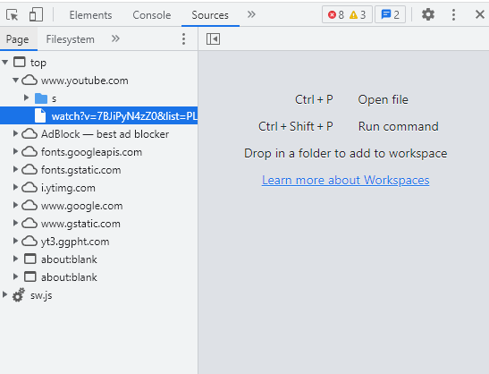

* + Tab Network: các yêu cầu, nguồn tài nguyên ra vào từ internet tới website

* + Toggle device toolbar



Dùng để chuyển responsive của giao diện web thành giao diện trên mobile

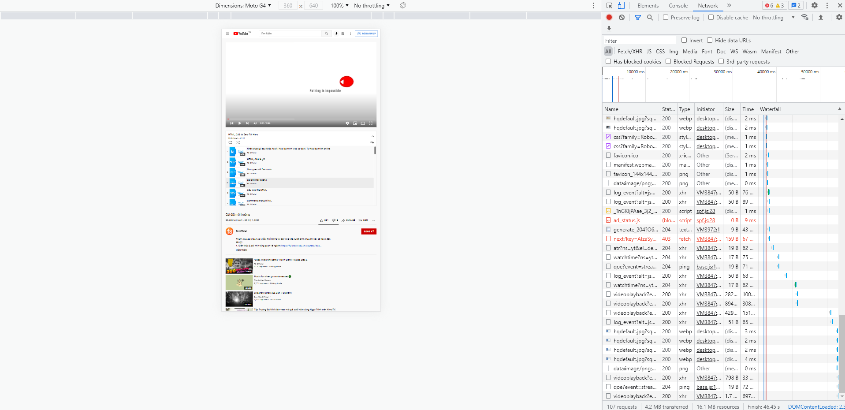

**Cấu trúc cơ bản của file HTML**

Các thẻ cơ bản trong html

* Thẻ h1- h6 : thẻ heading, hiển thị tiêu đề văn bản trên trang web, kích thước nhỏ dần từ 1 đến 6
* Thẻ p: thẻ paragraph, để viết 1 đoạn văn bản.
* Thẻ img: image - < img src = “link, đường dẫn hình ảnh” alt = “tên hình ảnh sẽ hiển thị khi mà hình ảnh lỗi” >
* Thẻ a – anchor : Thẻ để neo liên kết <a href=” link “> Tên thẻ muốn đặt </a>
* Thẻ ul, li – unordered list, list item : tạo 1 danh sách

VD :

Viết li*4 thì sẽ tạo ra 4 thẻ li:

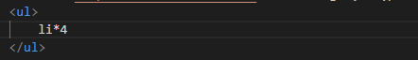

* Thẻ table :



Thead: table head

Tbody: table body

Th: table heading

Tr: table row

Td: được dùng để tạo một phần tử nội dung trong bảng HTML. Dùng trong thẻ tr , và kèm với thẻ th, ví dụ trên có 3 thẻ th nên sẽ có 3 thẻ td tương ứng

* Thẻ input:

Rất nhiều type cho thẻ input

VD <input type = “text”> mặc định cho thẻ input sẽ là :  1 textbox

<input type="button" value=" Hello"> :  button value

* Thẻ button
* Thẻ div: để tạo 1 khối bao quanh các dòng code

Attribute trong HTML

Thuộc tính của thẻ gọi là attribute

**CSS in HTML?**

* **Internal**
  + Sử dụng một cặp thẻ style bên trong chính file html đc gọi là internal

* **External**
  + Sử dụng 1 file css bên ngoài rồi link vào file html thì đc gọi là external



* **Inline**



Sử dụng 1 attribute style để viết css